Wat is concept-contextonderwijs?
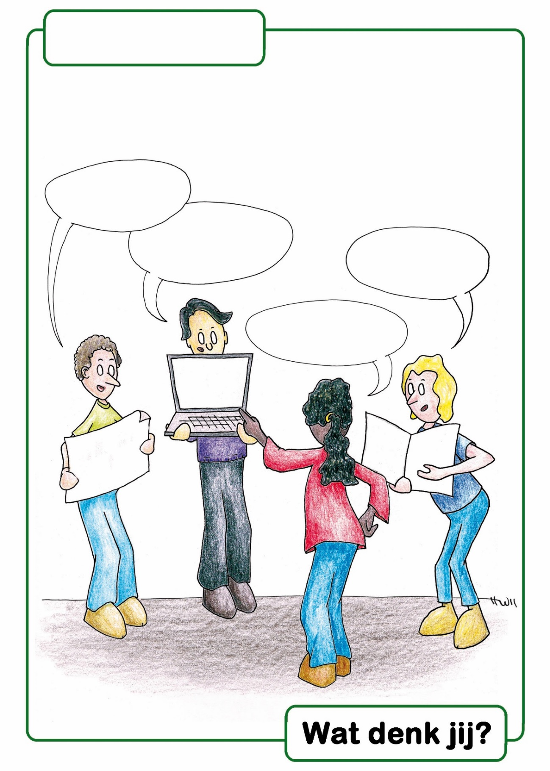

Concept-context onderwijs

Dat doe ik al jaren in mijn klas!

Bij scheikunde is er context-concept!

Is dat niet een didactische aanpak?

Randvoorwaarden
Tijdsduur: 1-2 uur (mede afhankelijk van de tijd die genomen wordt om een dialoog te voeren)
Benodigdheden: Powerpointpresentatie Concept-contextvenster XXS.pptx
Drie concept cartoons (bijgaand: Coco-conceptcartoons.pdf)
en eventueel lege bladen daarvoor (Beschikbaar op: http://www.ecent.nl/servlet/supportBinaryFiles?referenceId=3&supportId=2725

Vooraf
Bekijken (eventueel gezamenlijk) van de PowerPointpresentatie 'Conceptcontextvenster XXS.pptx'. De dia's laten de figuren zien. In de opmerkingen staat de uitleg.

De opdracht kan als huiswerk voorbereid worden. Mensen kunnen dan hun eigen waarden, opvattingen en voorkennis rond het onderwerp concept-context in kaart brengen.

Opdracht
Voer een dialoog in drie ronden in een groep van twee tot vier deelnemers. In elke ronde komt één vraag aan bod aan de hand van een concept-cartoon.
1e ronde: Wat is een concept?
2e ronde: Wat is een context?
3e ronde: Bepalen de concepten of de contexten de lesinhoud?

Afsluiting
Als afsluiting kan centraal de vraag aan de orde komen welke uitwerking van concept-contextonderwijs (welk kwadrant van het concept-contextvenster) hen het meest aanspreekt.
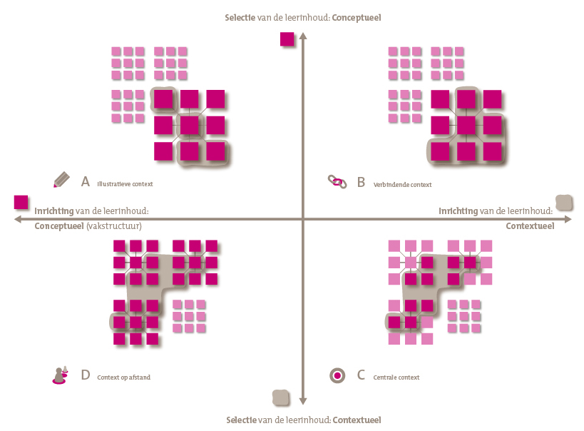

Bronnen
Bruning, L., Michels, B. (2013). Concept-contextvenster. Zicht op de wisselwerking tussen concepten en contexten in het bèta-onderwijs. Enschede: SLO.
Zie ook artikel over concept-contextvenster op Ecent.

Artikel over concept cartoons op Ecent: http://www.ecent.nl/artikel/2725/Concept+cartoons/view.do

Informatie over dialoog als gesprekwerkvorm:
http://www.viadialoog.nl/wat-is-een-dialoog/
http://www.hartelijkgefaciliteerd.nl/maak-van-een-discussie-een-dialoog/

In een dialoog worden meningen naast elkaar gesteld en niet tegenover elkaar. Het gaat er niet om om iemand ander te overtuigen of om gelijk te krijgen. Het gaat er om dat je zelf wat leert. Voor meer informatie zie de bijgevoegde links.

